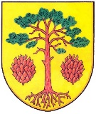
Obec Bory Obec Bory, Dolní Bory 232, 59461 Bory,
KRAJ VYSOČINA Tel.:566535175, mob.:777311574,
e-mail: obec@bory.cz,
Datová schránka: z2fbpae, IČO: 00294055, DIČ: CZ00294055,

ŽIVOTOPIS
pro obsazení pozice
TECHNICKÝ PRACOVNÍK OBCE

OSOBNÍ ÚDAJE

Jméno a příjmení:
Adresa trvalého bydliště:
Telefon:
Email:

VZDĚLÁNÍ

PRAXE

DALŠÍ DOVEDNOSTI

